高一年级期末考试生物试题
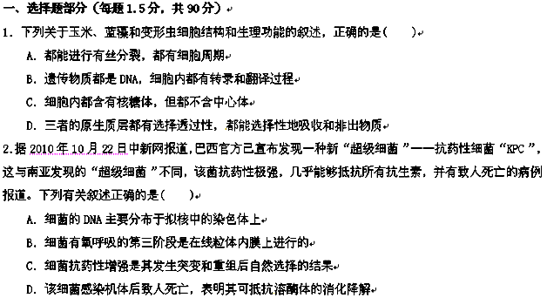3． “甲型H1N1流感病毒”的H和N分别指的是病毒表面的两大类蛋白质——血细胞凝集素和神经氨酸酶，病毒结构如图所示。下列叙述正确的是( )
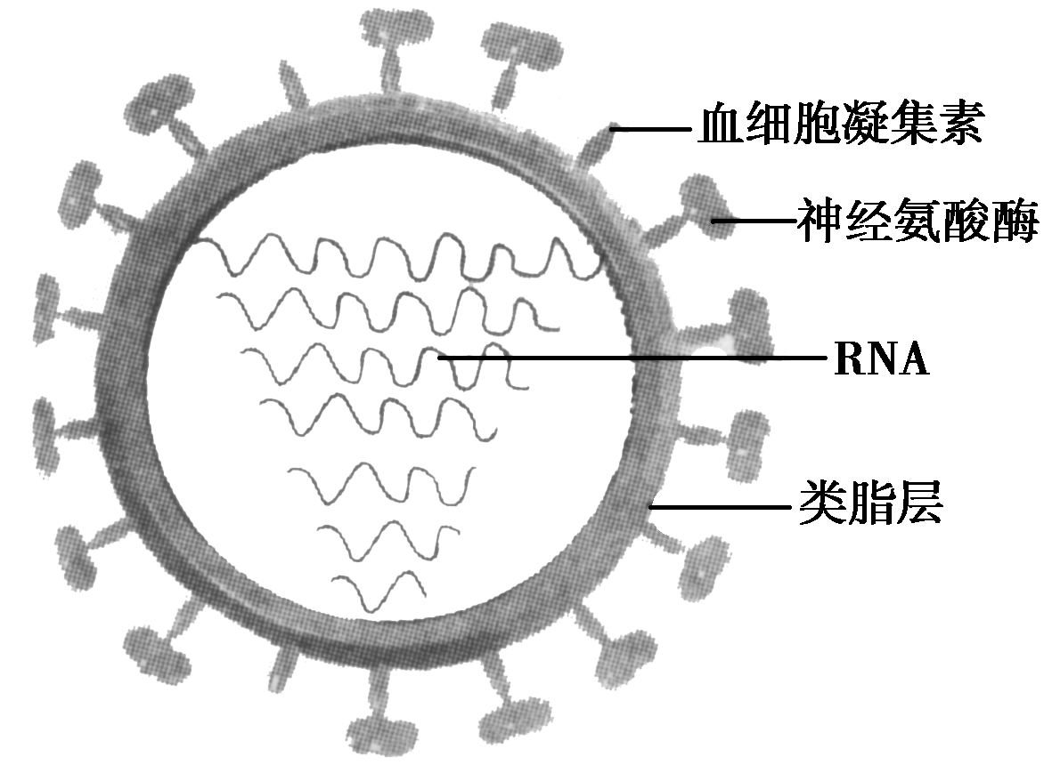
A．病毒表面的两类蛋白质是在类脂层内合成的
B．该病毒的遗传信息储存在脱氧核苷酸的排列顺序中
C．甲型H1N1流感病毒具有较强的变异能力
D．利用高温等常规方法不能杀灭甲型H1N1流感病毒
4．右图为某人体内几种类型的细胞模式图，错误的叙述是( )
A．4种细胞来源于同一个受精卵细胞
B．4种细胞在结构上具有统一性
C．a在结构上属于真核细胞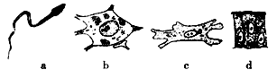
D．4种细胞在功能上是相似的
5．下列对原核细胞与真核细胞的有关叙述正确的是( )
A．原核细胞没有叶绿体，不能进行光合作用
B．原核细胞较真核细胞简单，细胞内只具有一种核酸
C．真核细胞具有染色体，原核细胞具有染色质
D．真核细胞才可以进行减数分裂或有丝分裂
6．细胞是生命系统最基本的结构层次，“每一个生物科学问题的答案都必须在细胞中寻找”。下列有关说法正确的是( )
A．神经细胞中的水和蛋白质分子属于生命系统的结构层次
B．池塘中的水、阳光等环境因素属于生命系统
C．细胞学说使人们对生命的认识由细胞水平进入到分子水平
D．细胞学说的创立过程完全由施莱登和施旺两人完成
7．绿藻被认为是21世纪人类最理想的健康食品，螺旋藻(属蓝藻门，颤藻科)特有的藻蓝蛋白能提高淋巴细胞活性，增强人体免疫力。下列关于绿藻和螺旋藻的叙述不正确的是( )
A．绿藻和螺旋藻都能进行光合作用，这与它们含有叶绿体有关
B．绿藻和螺旋藻合成蛋白质的场所都是核糖体
C．绿藻有核膜、核仁，而螺旋藻没有
D．水体富营养化会引起绿藻和螺旋藻大量繁殖
8．下列关于细胞结构和功能的叙述，正确的是( )
A．原核生物的细胞结构中没有线粒体，只能通过无氧呼吸获得能量
B．核糖体是细胞内蛋白质的“装配机器”，由蛋白质和mRNA组成
C．细胞分化、衰老和癌变都会导致细胞形态、结构和功能发生变化
D．蓝藻细胞有丝分裂前后，染色体数目一般不发生改变
9.右图为某高等植物叶肉细胞结构模式图，相关叙述正确的是：
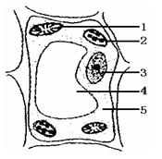
①图中能产生ATP的结构有1、2、5
②1中产生的一分子CO₂扩散出来进入2中被利用，穿过的磷脂双分子层的层数为4层
③2与4中都含有叶绿素和类胡萝卜素等色素
④3是遗传物质储存和复制的主要场所，是细胞遗传特性和细胞代谢活动的控制中心
A．①②③ B．②③④ C．①②④ D．①②③④
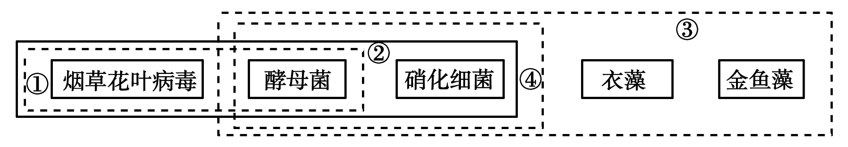
10．下列是表示①②③④四个框图内所包括生物的共同特征的叙述，正确的是( )
A．框图①内都是原核生物，且都能发生突变
B．框图②内的生物都不含叶绿素，且都是分解者
C．框图③内的生物都具有细胞结构，且都有细胞壁
D．框图④内都是异养生物，且都能分裂生殖

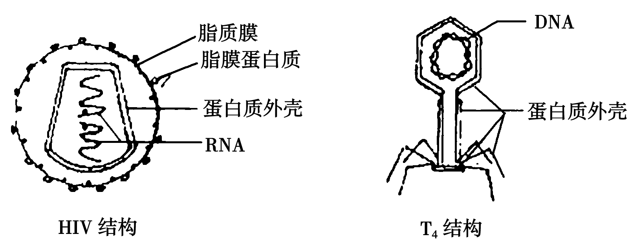
11．下图是艾滋病病毒(HIV左图)和大肠杆菌噬菌体(T₄右图)的结构模式图。比较二者的结构和化学组成，下列表述正确的是( )
A．二者不具备细胞结构，核心物质的化学结构相同
B．HIV的外壳成分含有磷脂，T₄外壳含有核酸
C．二者核心物质都是核酸，外壳的化学结构不同
D．HIV有细胞膜的结构，T₄有细胞核的结构
12．下列关于组成生物体的化学元素和化合物的叙述，正确的是( )
A．组成生物体的化学元素在无机自然界都可以找到
B．人、硝化细菌和烟草花叶病毒所含有的化学元素的种类差异很大
C．组成生物体的大量元素中，C是最基本的元素，在细胞中的含量总是最多
D．精瘦肉中含量最多的是蛋白质，组成蛋白质的20种氨基酸都能在体内合成
13．水对生物体具有重要意义。以下关于水的说法正确的是( )
A．细胞内自由水和结合水的比值越大，代谢强度就越大，抗性也越大
B．细胞核、线粒体、叶绿体、核糖体等细胞器均可产生水
C．相同质量的糖类、脂肪，彻底氧化分解时生成水最多的是糖类
D．在一定温度范围内，升高温度，结合水可转化为自由水
14．水是生命之源。下列关于水的叙述不正确的是( )
A．生物体内的生化反应必须在水中进行
B．核糖体、线粒体中进行的化学反应有水生成
C．水在细胞中的存在形式及功能并不是一成不变的
D．由m个氨基酸构成2个环状多肽，水解需要(m－2)个水分子
15．下列关于实验操作步骤的叙述中，正确的是( )
A．用于鉴定还原糖的斐林试剂，可直接用于蛋白质的鉴定
B．脂肪的切片法鉴定需要用显微镜才能看到被染成橘黄色的脂肪粒
C．鉴定还原糖时，要加入斐林试剂甲液摇匀后，再加入乙液
D．用于鉴定蛋白质的双缩脲试剂A液与B液要混合均匀后，再加入含样品的试管中，且必须现混现用
16．研究发现，冬小麦在秋冬受低温袭击时，呼吸速率先升高后降低；持续的冷害使根生长迟缓，吸收能力下降，但细胞内可溶性糖的含量有明显的提高。下列有关水对生命活动影响的叙述合理的是( )
A．冷害初期呼吸作用增强，不利于抵御寒冷
B．持续低温使线粒体内氧化酶活性减弱，影响可溶性糖合成淀粉
C．低温使细胞内结合水含量降低，自由水含量增加，以适应低温环境
D．在休眠的植物体内自由水与结合水的比值降低，有利于降低植物的细胞代谢
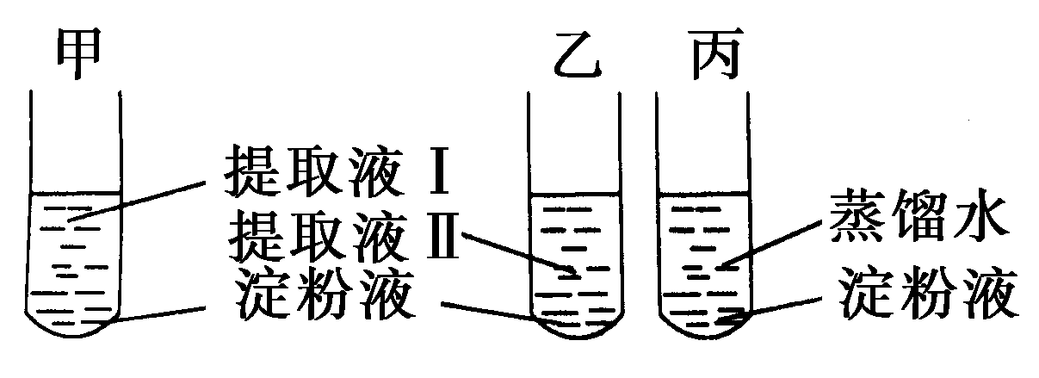
17．将小麦种子分别置于20 ℃和30 ℃培养箱中培养4天，依次取等量的萌发种子分别制成提取液Ⅰ和提取液Ⅱ。取3支试管甲、乙、丙，分别加入等量的淀粉液，然后按下图加入等量的提取液和蒸馏水，45 ℃水浴保温5分钟，立即在3支试管中加入等量斐林试剂并煮沸2分钟，摇匀观察试管中的颜色。结果是( )
A．甲呈蓝色，乙呈砖红色，丙呈无色
B．甲呈无色，乙呈砖红色，丙呈蓝色
C．甲、乙皆呈蓝色，丙呈砖红色
D．甲呈浅砖红色，乙呈砖红色，丙呈蓝色
18．下列说法正确的是( )
①细胞中的相关无机盐离子对于维持神经肌肉的兴奋性非常重要 ②若哺乳动物血液中Ca^{2＋}的含量过低，则会发生抽搐 ③Mg^{2＋}对于植物的光合作用至关重要 ④Fe^{2＋}对人体内结合与运输O₂不可缺少
A．①② B．②③④ C．①③ D．①②③④
19．下图为人体内两种重要化合物A与B的化学组成关系，相关叙述中正确的是
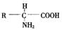
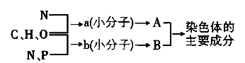

①a的种类约有20种，b的种类有8种 ②a的结构通式可表示为
③B是人的遗传物质 ④A的种类在神经细胞与表皮细胞中相同，B则不同
A．①② B．②③ C．③④ D．②④
20．细胞质基质、线粒体基质和叶绿体基质的
A、功能及所含有机化合物都相同 B、功能及所含有机化合物都不同
C、功能相同，所含有机化合物不同 D、功能不同，所含有机化合物相同
21．已知某条肽链由88个氨基酸缩合而成，其中共有氨基6个，甲硫氨酸5个且在肽链中的位置为3、25、56、78、82，甲硫氨酸的分子式为C₅H₁₁O₂NS，以下叙述错误的是( )
①合成该多肽的氨基酸共有N原子数目94个 ②若去掉该多肽中的甲硫氨酸，肽键数目会减少10个 ③若去掉该多肽中的甲硫氨酸，氨基和羧基均分别增加5个 ④若去掉该多肽中的甲硫氨酸，O原子数目减少1个
A．① B．①②④
C．①④ D．②③

22．如图是某蛋白质分子的结构示意图，图中“▲—★—■—●”表示不同种类的氨基酸，图中甲链由21个氨基酸，乙链由19个氨基酸组成，图中“—S—S—”是在蛋白质加工过程中由两个“—SH”脱下2个H形成的。下列有关叙述中，错误的是( )
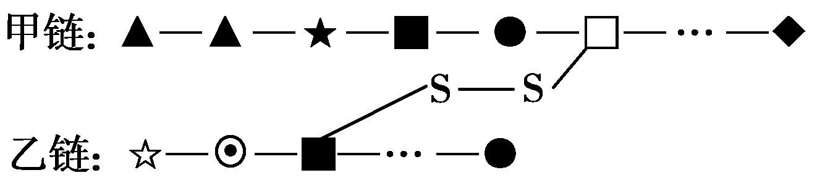
A．该蛋白质多样性的主要原因是氨基酸的排列顺序
B．该蛋白质分子中至少含有两个羧基
C．图中“—”代表的化学键是在高尔基体中形成的
D．形成该蛋白质分子时分子质量减少了686
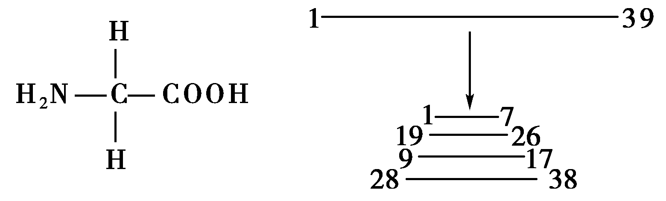
23．某三十九肽中共有甘氨酸4个，现用某种水解酶去除其中的甘氨酸，得到4条长短不等的多肽(如右下图，甘氨酸结构式如左下图)。如将原来多肽与4条多肽总的原子数或结构数进行比较时，会出现下列4种情况中的 ①肽键数目减少7个 ②C原子减少8个 ③氨基和羧基分别增加3个 ④O原子数目减少1个
A．1种 B．2种
C．3种 D．4种
24．某多肽分子结构如下图所示，下列关于该多肽的正确叙述是( )
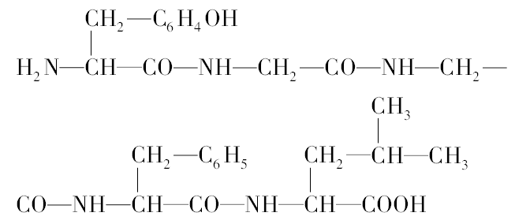
A．该多肽水解后可产生5种氨基酸
B．该多肽属于6肽化合物，含有4个肽键
C．该多肽的合成车间是核糖体
D．该多肽的分泌不需要ATP
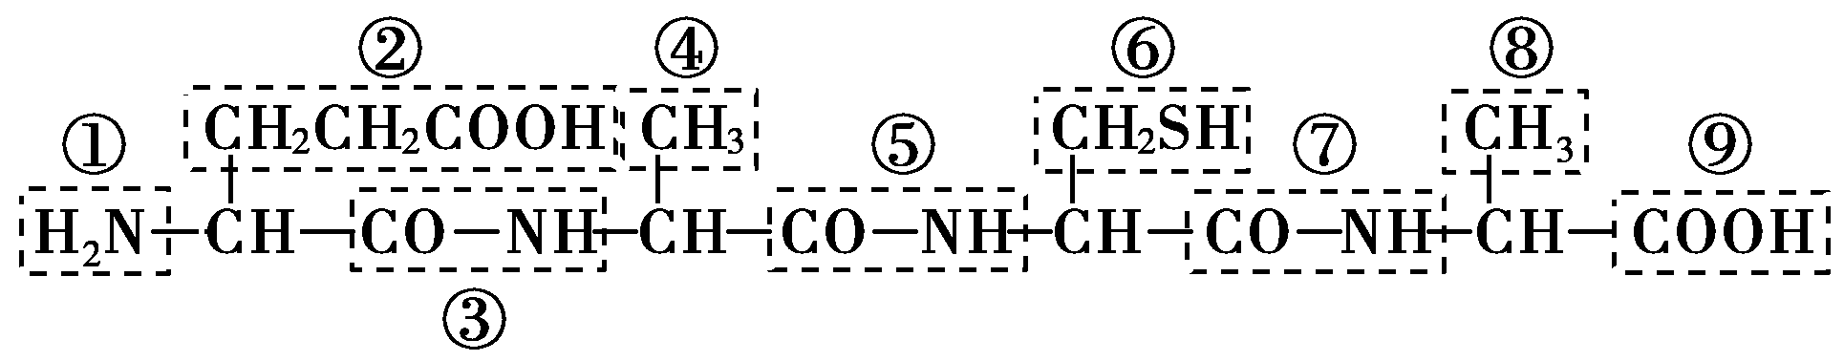
25．如图所示是某多肽化合物的示意图，下列有关该化合物的叙述中，不正确的是
A．氨基酸的不同种类主要是由②④⑥⑧决定的
B．③⑤⑦的形成是在核糖体上完成的
C．该多肽链呈中性
D．该多肽链在形成过程中，相对分子质量减少了54
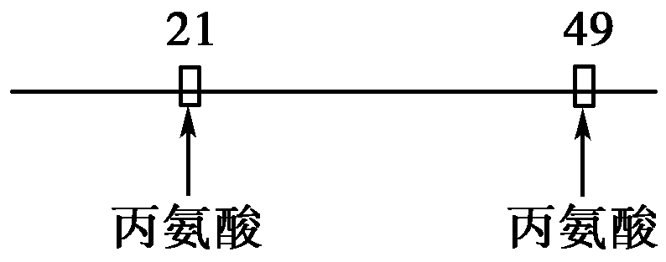
26．某50肽中有2个丙氨酸(C₃H₇O₂N)，现脱掉其中的丙氨酸(相应位置如图)得到几种不同的有机产物，其中脱下的氨基酸均以游离态正常存在。下列有关该过程产生的全部有机物中有关原子、基团或肽键数目的叙述，错误的是( )
A．肽键数目减少4个 B．氢原子数目增加8个
C．氨基和羧基分别增加4个 D．氧原子数目增加2个
27．下图表示细胞内的某些重要化合物的元素组成、结构与功能，下列叙述中错误的是( )
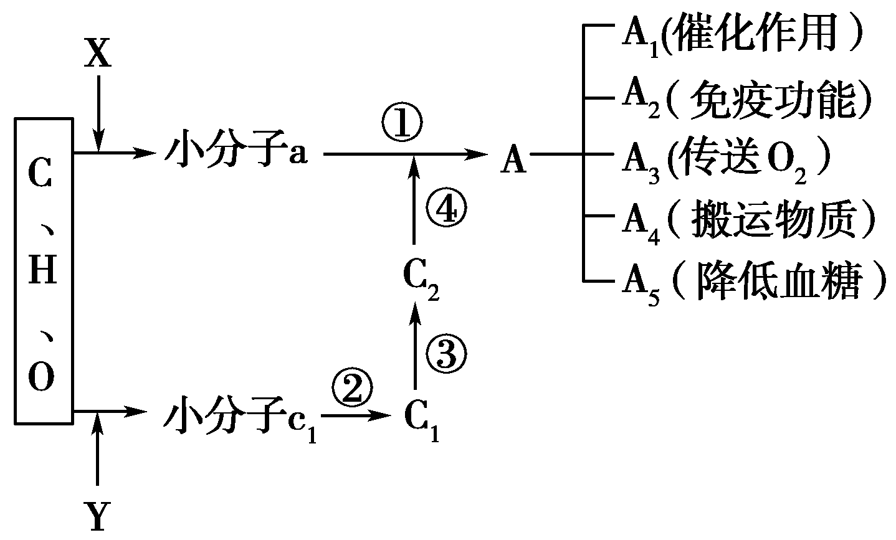
A．X是N元素，Y是N元素和P元素
B．过程①②均有水的生成
C．A的结构和功能具有多样性的根本原因是C₁中的遗传信息具有多样性
D．过程③④合成蛋白质，发生在核糖体
28．下列有关DNA和RNA的比较正确的是( )
A．分布上，真核细胞中的DNA全部存在于细胞核中，RNA全部存在于细胞质中
B．从化学组成上，DNA与RNA的碱基完全不同
C．结构上，DNA多为双螺旋结构，RNA通常为单链结构
D．鉴定DNA用吡罗红染色剂，鉴定RNA用甲基绿染色剂
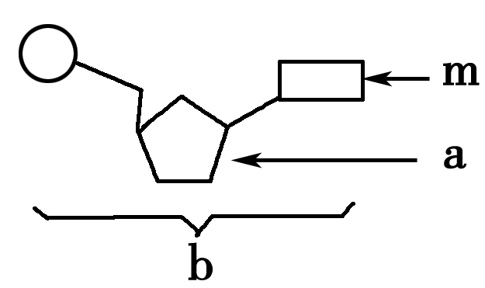
29．由1分子磷酸、1分子碱基和1分子a构成了化合物b，如图所示，则下列叙述不正确的是( )
A．组成化合物b的元素有C、H、O、N、P五种
B．a属于不能水解的糖，是构成生物体的重要成分
C．若a为核糖，则由b组成的核酸主要分布在细胞质
D．幽门螺杆菌体内含化合物m共四种
30．有研究者将下列4种等量的细胞分别磨碎，然后放到4支离心试管内高速旋转离心，结果碎的液体分为4层，其中第三层存在的结构是有氧呼吸的主要场所。在下列各种材料中，第三层最厚的是
A．衰老的皮肤细胞 B．口腔上皮细胞 C．心肌细胞 D．脂肪细胞
31．有关组成细胞的糖类的叙述正确的是( )
A．乳糖是所有细胞中的二糖 B．少数糖类的组成元素中含有N、P
C．淀粉、纤维素、糖原的最终水解产物都是葡萄糖 D．糖类是细胞代谢中的直接能源物质
32．如图表示糖类的化学组成和种类，则相关叙述正确的是( )
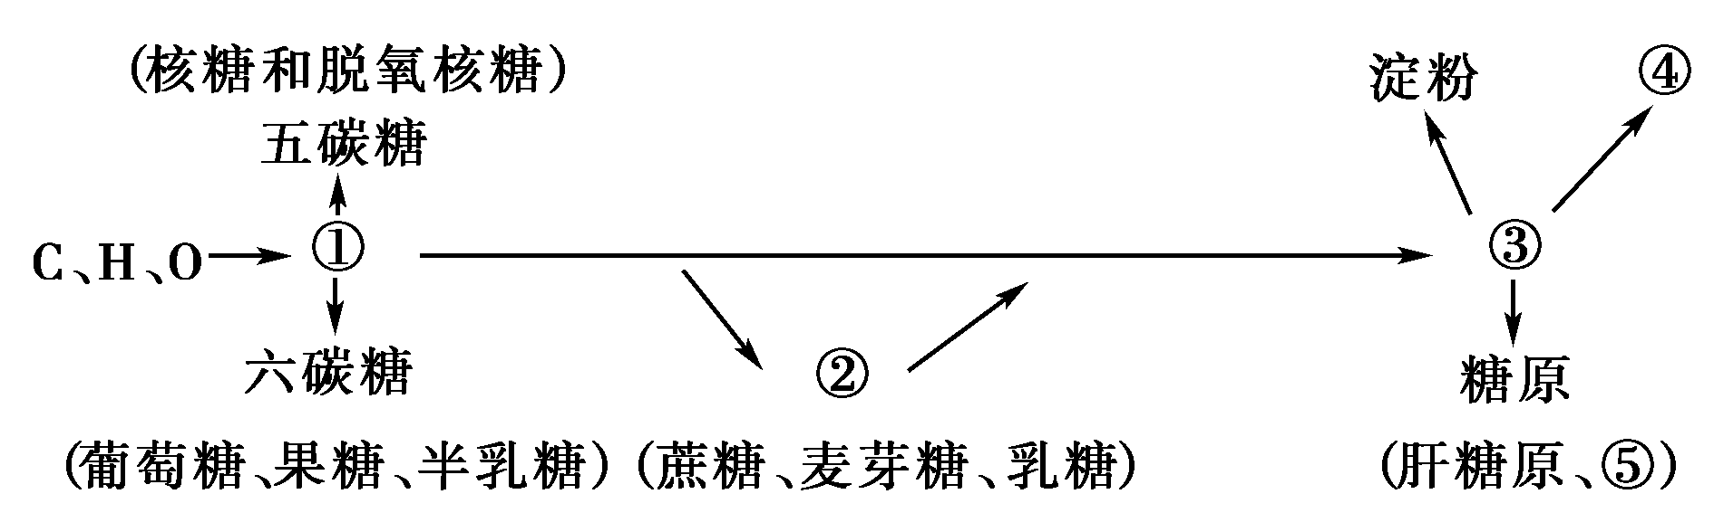
A．①、②、③依次代表单糖、二糖、多糖，它们均可继续水解
B．葡萄糖、蔗糖在加热条件下与斐林试剂发生反应将产生砖红色沉淀
C．④、⑤分别为纤维素、肌糖原，二者均贮存能量，可作为贮能物质
D．④是植物细胞壁的主要成分，使用纤维素酶可将其破坏，④的合成与高尔基体有关
33．下列关于“观察DNA和RNA在细胞中的分布”实验的说法，正确的是( )
A．甲基绿和吡罗红对DNA和RNA的亲和力不同，实验中应分别加入甲基绿和吡罗红
B．盐酸能够改变细胞膜的通透性，加速染色剂进入细胞
C．该实验用口腔上皮细胞而不用叶肉细胞，是因为叶肉细胞不含RNA
D．盐酸有利于染色体中DNA与蛋白质分开，不利于DNA与染色剂结合
34．以下是生物体内四种有机物的组成与功能关系图，有关叙述错误的是( )
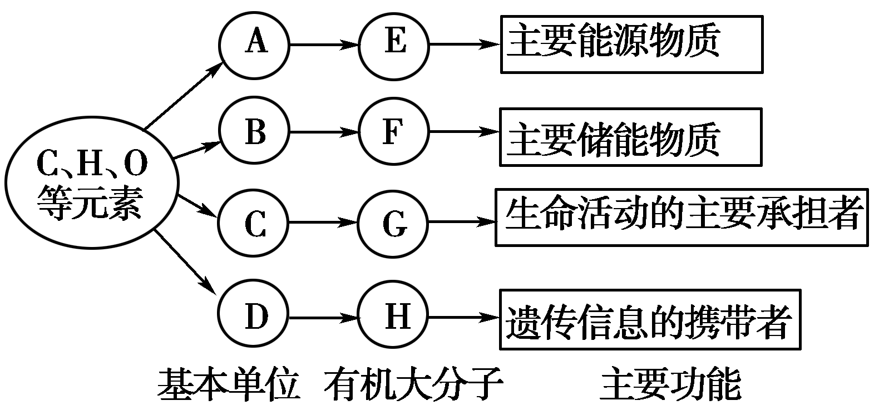
A．小麦种子细胞中，物质A是葡萄糖，物质E是淀粉
B．相同质量的E和F彻底氧化分解，释放能量较多的是F
C．物质C的种类约20种，基本组成元素是C、H、O、N
D．SARS病毒的物质H彻底水解后，产物是CO₂和H₂O
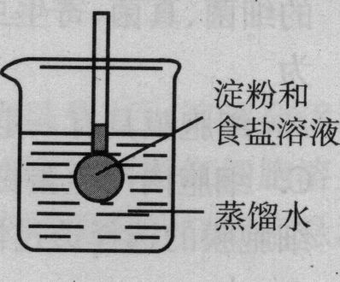
35. 如图所示，在火棉胶袋(半透膜)内注入淀粉和食盐溶液，插入细胞管后，用线系紧密封并使细玻管内的液面刚好高出烧杯内蒸馏水的液面，过一段时间后用碘液和硝酸银溶液分别检验蒸馏水。整个实验过程中可观察到的现象是
A．细玻管内液面上升 B．细玻管内液面不变
C．烧杯内液体遇碘变蓝色 D．烧杯内液体遇硝酸银溶液无变化
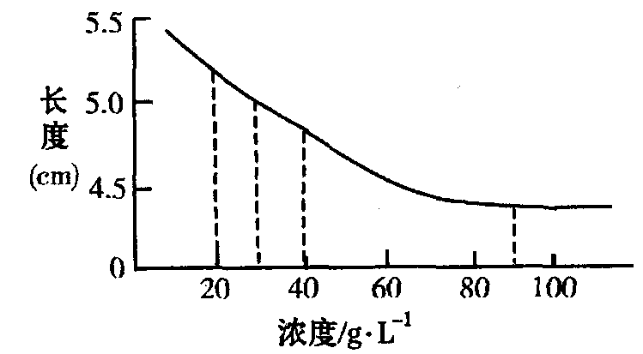
36.将新鲜马铃薯切成5cm的长条（粗细相同），分别放在浓度不同的甘露醇溶液中，4h后测量每条的长度，结果如图所示。以下有关分析正确的是：
A．马铃薯细胞液的浓度约为30g·L⁻¹
B．当溶液浓度为40g·L⁻¹时，细胞开始发生质壁分离
C．在溶液浓度为30g·L⁻¹～90g·L⁻¹的范围内，细胞壁也有一定程度的收缩
D．在溶液浓度为20g·L⁻¹，细胞能发生质壁分离
37.将下列活细胞放入浓的蔗糖溶液中，能发生质壁分离现象的是( )
A．分生区细胞 B．人的红细胞 C．种子的胚细胞 D．根毛细胞
38.下列各项不可以通过质壁分离实验加以证明的是( )
A．成熟植物细胞的死活 B．原生质层比细胞壁伸缩性大
C．成熟的植物细胞能进行渗透吸水 D．蛋白质、淀粉、纤维素的吸水性依次递减
39、假定将甲乙两个植物细胞分别放入蔗糖溶液和甘油溶液中，两种溶液均比细胞液的浓度高，蔗糖分子不能透过膜，甘油分子可以较快地透过膜，在显微镜下连续观察甲乙两细胞的变化是
A、甲乙两细胞发生质壁分离后，不发生质壁分离复原
B、甲乙两细胞发生质壁分离，但乙细胞随后又发生质壁分离复原
C、甲乙两细胞发生质壁分离，但随后甲细胞发生质壁分离复原
D、甲乙两细胞均发生质壁分离，后又均发生质壁分离复原
40．甜菜根细胞的液泡中有花青素，使块根为红色。将块根切成小块放在蒸馏水中，水无明显的颜色变化，但用盐酸处理这些块根后再放人蒸馏水中，则能使水变红。其原因是 ( )
A．花青素不溶于水而溶于盐酸 B．盐酸破坏了细胞膜的选择透过性
C．盐酸破坏了原生质层的选择透过性 D．细胞壁被盐酸破坏
41．下列叙述正确的是 ( )
A．细胞膜和液泡膜都是选择透过性膜
B．小分子物质都能通过细胞膜，而大分子物质则不能
C．原生质层包括细胞膜、细胞质和细胞核
D．动物细胞一般不会吸水胀破，是因为细胞最外层有细胞壁
42、观察在0.3g／mL．蔗糖溶液中的洋葱表皮细胞，发现中央液泡逐渐变小，说明

A．细胞壁相当于一层半透膜 B．洋葱表皮细胞是活的
C．此时蔗糖溶液浓度小于细胞液浓度 D．细胞壁收缩导致中央液泡失水
43、下表表示某一洋葱表皮细胞置于不同浓度的蔗糖溶液中发生变化的实验记录，该实验的主要目的是
蔗糖溶液浓度/g.mL⁻¹ | 细胞变化
0.30 | 发生质壁分离
0.25 | 无明显变化
0.20 | 有胀大的趋势
A．证明细胞膜具有一定的流动性 B．测定细胞液浓度约为0.25g/mL
C．验证原生质层具有选择透过性 D．证实细胞是有生命的
44．当把紫色的洋葱鳞片叶的表皮置于浓度为0．3 g／mL的蔗糖溶液中后，原生质层和细胞壁之间将
A．紧紧贴在一起 B．充满细胞液 C．充满蔗糖溶液 D．充满清水
45．下列需要载体协助才能通过膜的一组物质是
A．0₂、C0₂ B．H₂0、K⁺ C．葡萄糖、氨基酸 D．胆固醇、脂肪酸
46．人体红细胞的渗透压与X浓度的食盐水相当；浸在Y浓度食盐水中的红细胞破裂；浸在Z浓度食盐水中的细胞皱缩。则这三种食盐水的浓度大小依次是 ( )
A．x>y>z B．y>x>z C．z>y>x D．z>x>y
47．下列关于原生质层的说法，正确的是 ( )
A．原生质层是由细胞膜、液泡膜构成的 B．原生质层是由细胞壁、细胞质和液泡膜组成的

C．原生质层是选择透过性膜 D．动、植物细胞均有原生质层
48．下列各图，能正确表示显微镜下观察到的紫色洋葱表皮细胞质壁分离现象的是 ( )
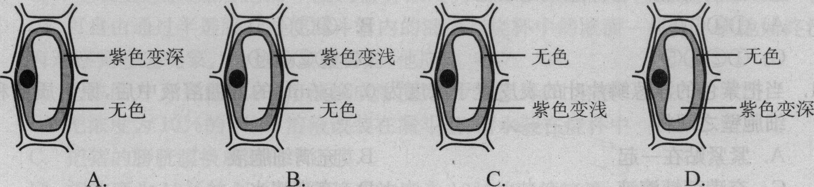

49、某科学家在研究细胞膜运输物质时发现有下列四种关系，分别用四种曲线表示,在研究具体的物质X时，发现与曲线②和④相符，试问：细胞膜运输物质x的方式是
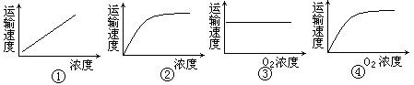

A．主动运输 B．自由扩散 C．内吞和外排 D．无法判断
50．ATP的组成以及ATP的正确简式依次是（ ）
A．一个腺苷，三个磷酸基及A－P－P～P
B．一个腺苷，三个磷酸基及A－P～P～P
C．三个腺苷，一个磷酸基及A－P～P～P
D．两个腺苷，两个磷酸基及A～P～P～P
51．提取和分离叶绿体中色素的正确顺序应该是（ ）
A．进行纸层析→制取滤液→在滤纸条上画线→将实验材料研磨
B．制取滤液→进行纸层析→在滤纸条上画线→制取滤液→再画线
C．将实验材料剪碎、研磨→在滤纸条上画线→制取滤液→进行纸层析
D．将实验材料剪碎、研磨→制取滤液→在滤纸条上画线→进行纸层析
52．在呼吸作用过程中有CO₂ 放出时，则可判断此过程（ ）
A．一定是无氧呼吸 B．一定是有氧呼吸 C．一定不是酒精发酵 D．一定不是乳酸发酵
53．对光反应的描述正确的是（ ）
①没有光则不能进行光合作用 ②水被光解产生的氧进入葡萄糖
③光能转变成化学能，储藏在葡萄糖中 ④光能转变成化学能，储藏在ATP中
⑤反应中不需要酶的参与 ⑥反应中需要酶的参与
A．①②⑥ B．①④⑤ C．①③⑤ D．①④⑥
54．藻类和草履虫在光下生活于同一溶液中。已知草履虫每星期消耗0.1 mol葡萄糖，藻类每星期合成0.12 mol葡萄糖。则溶液中每星期氧气的净产量是（ ）
A．0.03 mol B．0.60 mol C．0.32 mol D．0.12 mol
55．叶面积指数是指单位土地面积上植物的总叶面积，叶面积指数越大，叶片交错重叠程度越大。下图表示叶面积指数与光合作用和呼吸作用两个生理过程的关系。下列叙述中，错误的是（ ）
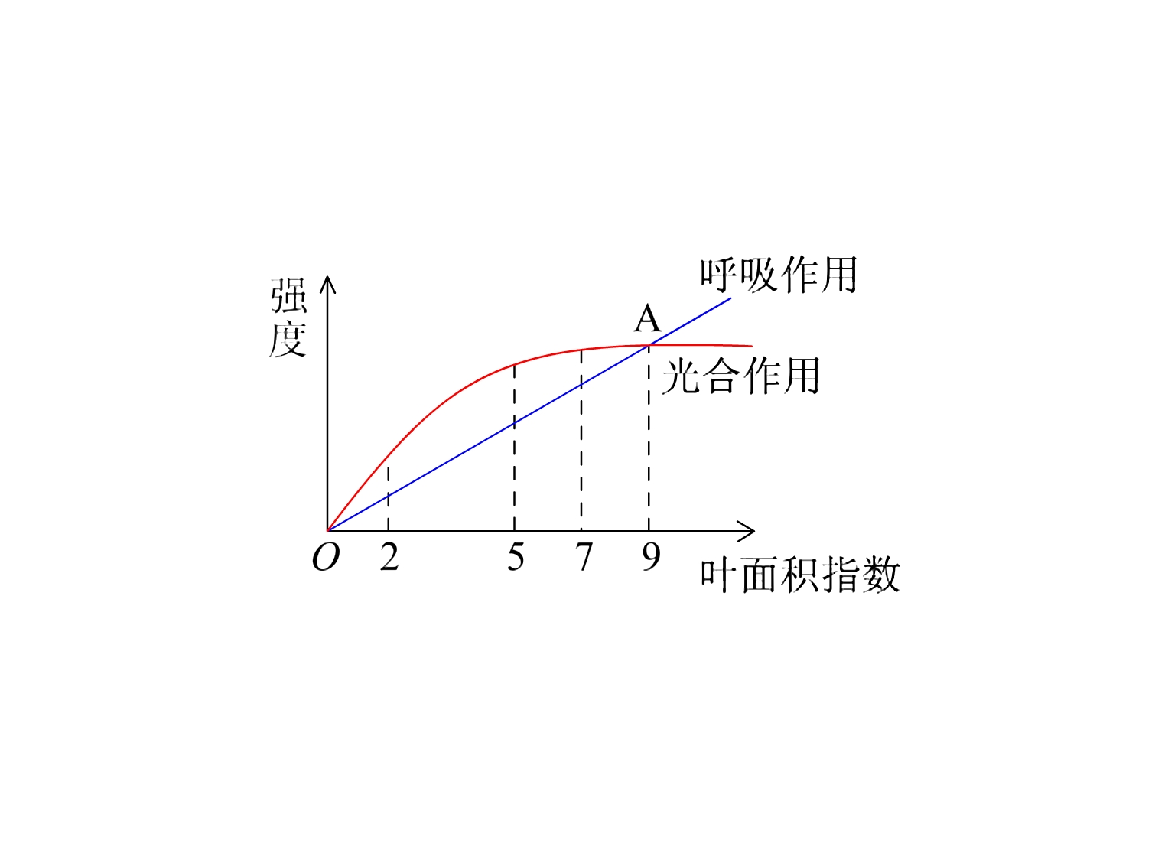
A．A点时，光合作用和呼吸作用强度相等
B．两条曲线围成的部分代表有机物的积累量
C．叶面积指数大约为5时，对农作物增产最有利
D．叶面积指数超过7时，农作物将减产
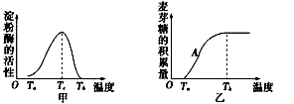
56.图甲表示温度对淀粉酶活性的影响，图乙是将一定量的淀粉酶和足量的淀粉混合后，麦芽糖积累量随温度变化的情况。下列说法中，不正确的是( )
A．T_{c}表示淀粉酶催化反应的最适温度
B．图甲中T_{a}和T_{b}对酶活性的影响有区别
C．图乙中温度超过T_{b}时，酶的活性已达到最大
D．图乙中A点对应图甲中的温度为T_{c}
57. 下图表示生物体内进行的能量释放、转移和利用过程。下列有关叙述中正确的是
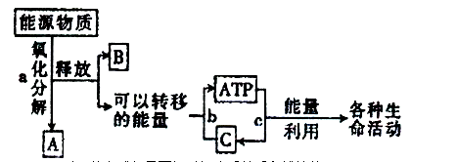
A．a过程的完成都需要经过细胞质基质和线粒体
B．在人体剧烈运动过程中，肌肉细胞产生的CO₂多于消耗的O₂
C．在植物叶肉细胞中完成b、c的场所分别是线粒体、叶绿体
D．在人体内的a过程会受到激素的影响
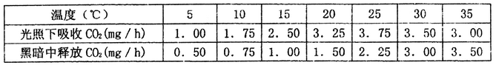
58. 将某绿色植物放在特定的实验装置中，研究温度对光合作用与呼吸作用的影响（其余的实验条件都是理想的），实验以CO₂的吸收量与释放量为指标。实验结果如下表所示：下列对该表数据分析正确的是（ ）

A 昼夜不停的光照，温度在35℃ 时该植物不能生长
B 每天交替进行12小时光照、12小时黑暗，温度均保持在20℃ 的条件下，该植物积累的有机物最多
C 昼夜不停的光照，该植物生长最快的的温度是20℃
D 每天交替进行12小时光照、12小时黑暗，温度在30℃ 时，该植物积累的有机物是温度在10℃ 时的2倍
59. 某研究组获得了水稻的叶黄素缺失突变体。将其叶片进行了红光照射光吸收测定和色素层析条带分析（从上至下），与正常叶片相比，实验结果是（ ）
A．光吸收差异显著，色素带缺第2条 B．光吸收差异不显著，色素带缺第2条
C．光吸收差异显著，色素带缺第3条 D．光吸收差异不显著，色素带缺第3条
60. 右图是夏季晴朗的白天，玉米和花生净光合速率（时间单位、单位叶面积吸收ＣＯ_{２}的量）的变化曲线，下列叙述错误的是（ ）
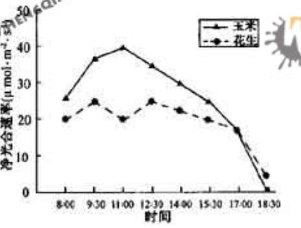
A.在9：30—11：00之间，花生净光合率下降的原因是暗反应过程减缓
B.在11：00—12：30之间，花生的单位叶面积有机物积累量比玉米得多
C.在17：00时，玉米和花生的单位叶面积释放Ｏ_{２}速率相同
D.在18：30时，玉米即能进行光反应，也能进行暗反应

二、非选择题部分
61．（每空2分，共14分）互花米草是一种滩涂草本盐沼植物，对水淹的生态环境有很强适应能力，曾被称为“保滩护堤、促淤造陆的最佳植物”。某科研小组以“探究互花米草体内自由水与结合水的比值和潮汐水淹时间的关系”为课题，设计了如下实验：
①选取同一海滩的互花米草幼苗分别栽种于多个沙盆中。
②将长势相同生长良好的互花米草幼苗平均分成5组，分别每天以0 h、3 h、6 h、12 h和24 h进行水淹处理。
③在处理50 d后，采集整株植株并测定自由水与结合水含量，计算自由水与结合水的比值，如曲线甲所示。
分析实验过程及实验结果，回答以下问题：
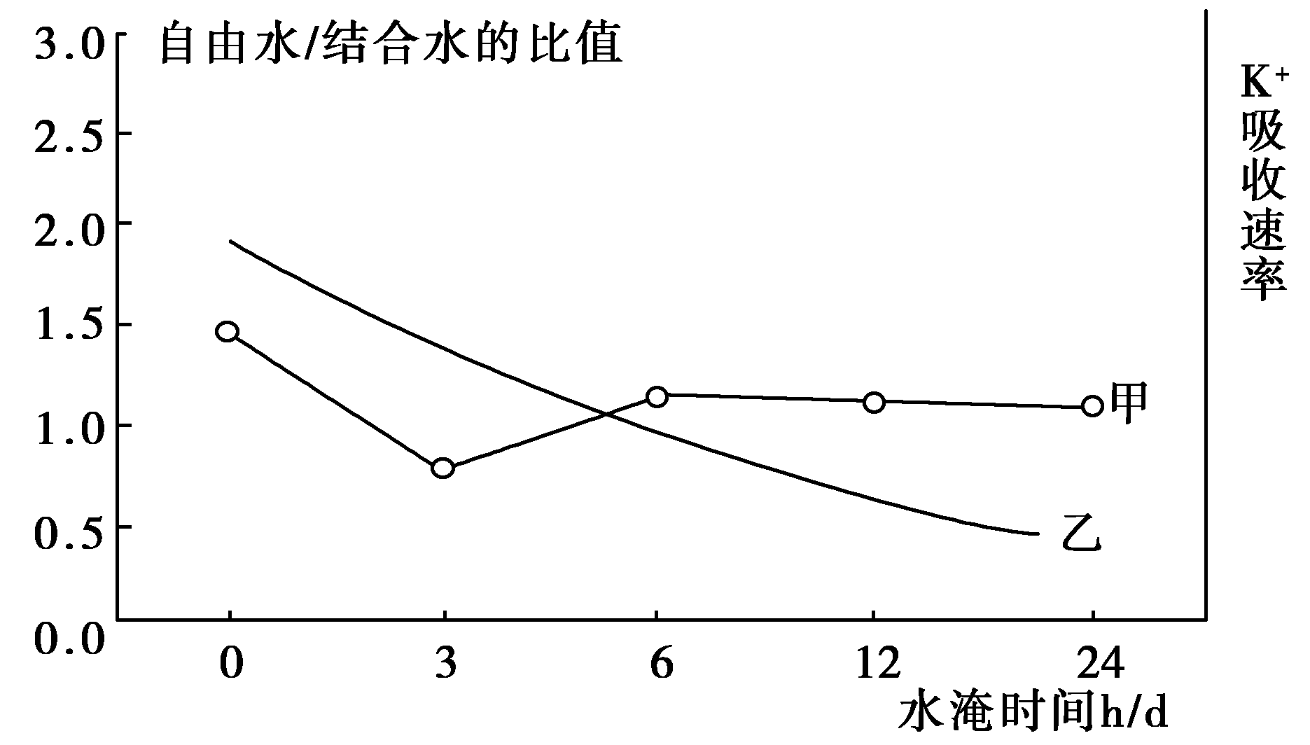
(1)在该实验中，________是自变量，自由水与结合水的含量是因变量。
(2)为了能最大程度地模拟互花米草水淹的生态环境，在进行水淹处理时，实验用水应为________水，来源于___________。
(3)自由水与结合水的比值和植物的代谢能力及抗逆性有着密切的关系。根据实验结果可知，互花米草在水淹时间为________h/d的环境下，抗逆性最强；在水淹时间为________h/d的环境下，代谢活动最旺盛。
(4)在实验结束时水淹时间为24 h/d的实验组互花米草长势最差，甚至死亡，导致该现象发生的主要原因是___________________________________________________。
(5)该实验小组同时测定K＋吸收速率与水淹时间的关系，如曲线乙所示。由图可知，互花米草吸收K＋的方式是____________________。
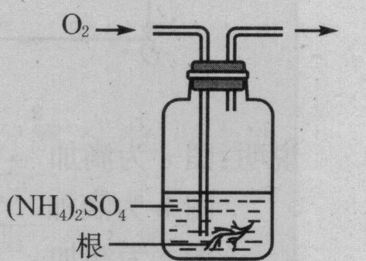
62．（每空2分，共10分）现有实验装置如右下图。广口瓶中盛有(NH⁴)₂SO₄溶液，放入小麦的离体根后，向瓶中缓缓通人0₂。请分析实验现象并回答下列问题：
(1)由实验可知，根细胞在同一时间内，吸收NH₄⁺总是多于SO₄²⁻，这一现象是由 _____________________决定的。
(2)若在恒温下进行实验，则随着O₂的通入，根的有氧呼吸加强，实验中可发现根细胞对NH₄⁺和SO₄²⁻的吸收速度会改变，表现为NH₄⁺的吸收速度 ，SO₄²⁻的吸收速度 ，这是由于 _ 。
(3)如果持续通人O₂，根细胞对NH₄⁺和SO₄²⁻的吸收速度会在一定水平上达到稳定，造成这一结果的原因是 。

63．(每空2分，共16分)图1中的X、Y、Z是图2细胞中的三种化合物，请据图回答下列问题：
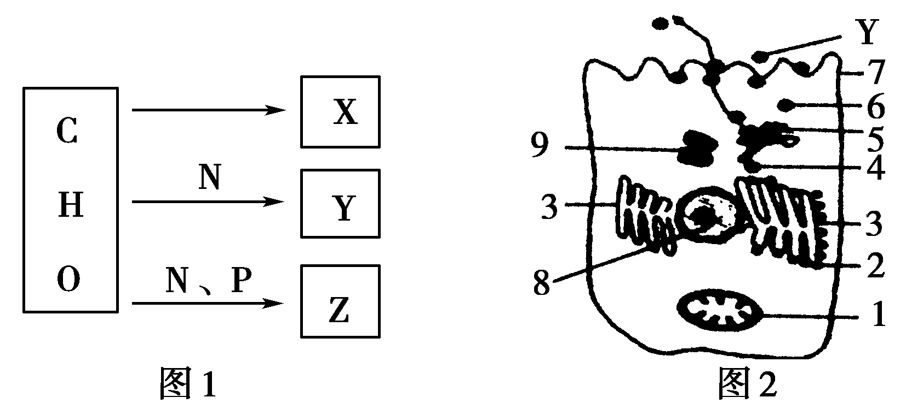
(1)若X表示图2中的储能物质，则X是____________。在饱腹状态下，图2中的Y参与调节X的含量，则Y表示____________。7在结构上表现出与功能上适应的特点是________________________。
(2)若Y、Z是组成结构7的化合物，则Z表示________，鉴定Y常用________试剂。
(3)若Y、Z是组成结构1的化合物，则Z表示____________________。(至少写两种)
(4)如果X表示被小肠上皮细胞吸收的葡萄糖，在这种跨膜运输中，Y所起的作用是________________，Z发生的化学反应式是________________________。
64.（每空1分，共10分）分析下面的实验，回答问题： ．
调节电子显微镜观察A、B、C三种生物的细胞亚显微结构，观察到结构a～d具有下列特征：结构a、b、c都是由两层膜构成，其中a的膜具有小孔，而b、c没有小孔，C呈绿色、扁平的椭球形或球形，d结构与细胞有丝分裂有关。现将试样A、B、C有无结构a～d的情况整理列表如下(表中“+”表示存在，“一”表示不存在)：
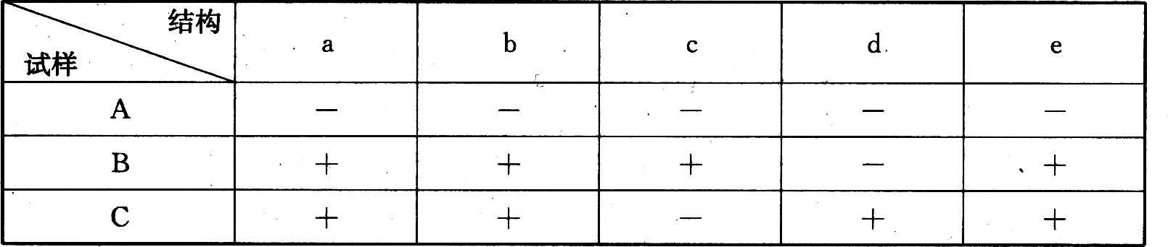
(1)试样A、B、C分别是小麦叶片、颤藻和美西螈中的一种细胞，结构a～d分别是线粒体、细胞核、叶绿体、中心体中的一种。
①试样A、B、C代表的生物分别是 、 、 。
②结构a～d各是什么? 、 、 、 。
(2)将试样B在低温下进行离心，分离出结构a、b、c的形状完全保持不变。a、b、c中，吸收O₂的结构是 ；能吸收光能的结构是 ；DNA分布于 中（用字母表示）。
65．（每空1分，共10分）Ⅰ.科学家通过研究绿色植物周围空气中CO₂含量与光合作用强弱的关系绘制出下图。据图回答。
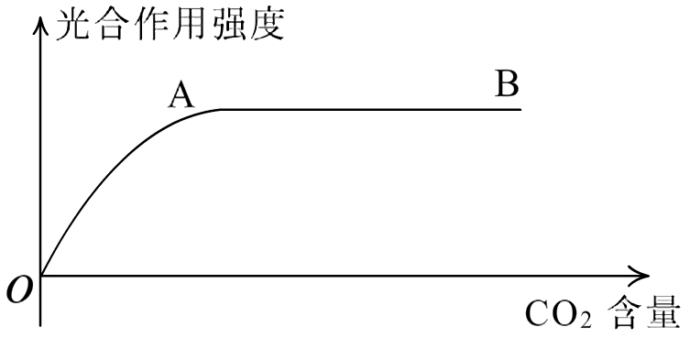
(1)曲线O-A段所表示的是________________________，在此段，影响光合作用的因素除CO₂外还有________，__________，_________等。
(2)曲线A-B段所表示的是____________，原因是____________。

Ⅱ.如图表示某种植物的非绿色器官在不同氧浓度下CO₂的释放量和O₂吸收量的变化。请据图回答：
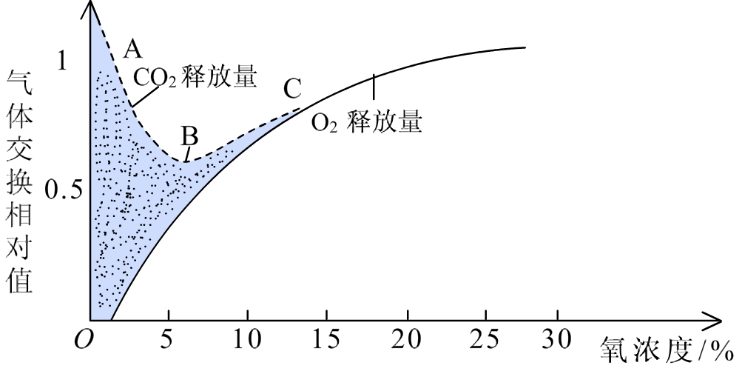
(1)在外界氧浓度为10% 以下时，该器官的呼吸作用方式是____________________。
(2)由图中曲线说明无氧呼吸强度与O₂浓度之间的关系________________________。
(3)实线和虚线相交于C点，对于B、C点，以下叙述正确的有（）。
A．C点时，植物既进行无氧呼吸，又进行有氧呼吸
B．C点时，植物只进行有氧呼吸，此时无氧呼吸被完全抑制
C．B点时，无氧呼吸强度最弱
D．B点时，植物呼吸作用最弱
(4)AB段表示CO₂释放量减少，其原因是____________________________________。
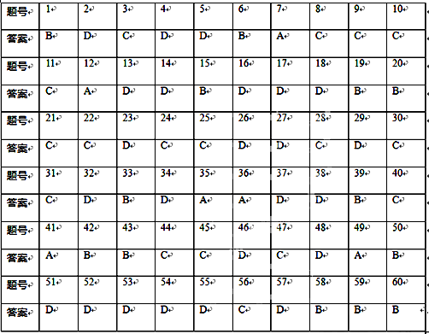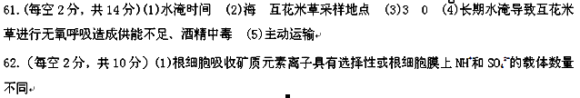
(2)增快 增快 根细胞吸收矿质元素离子是主动运输方式，需要消耗呼吸作用释放的能量
(3)主动运输过程与细胞膜上运载该离子的载体数量有关，离子载体满负荷后，吸收速度就不再增加
63.（每空2分，共16分）(1)脂肪或糖原 胰岛素 结构上具有流动性，有利于外排 (2)磷脂 双缩脲 (3)DNA、RNA、ATP、ADP、磷脂 (4)运输葡萄糖的载体 ATPADP＋Pi＋能量
64.（每空1分，共10分） (1)①A颤藻B小麦叶片 C美西螈 ② a细胞核 b线粒体 c叶绿体 d中心体 （2）b； c； abc
65. （每空1分，共）Ⅰ(1)随CO2浓度增大，光合作用强度增加 光照、温度、水分、矿物元素（任答三项得分）
(2)随CO2浓度增大，光合作用强度不再增强 暗反应的能力有限(酶数量有限)
Ⅱ (1)无氧呼吸和有氧呼吸 (2)无氧呼吸强度随O2浓度的升高而逐渐减弱(3)BD (4)氧气浓度逐渐升高到5%时，无氧呼吸逐渐被抑制，有氧呼吸仍十分微弱。

